РОДИТЕЛЬСКАЯ ГАЗЕТА

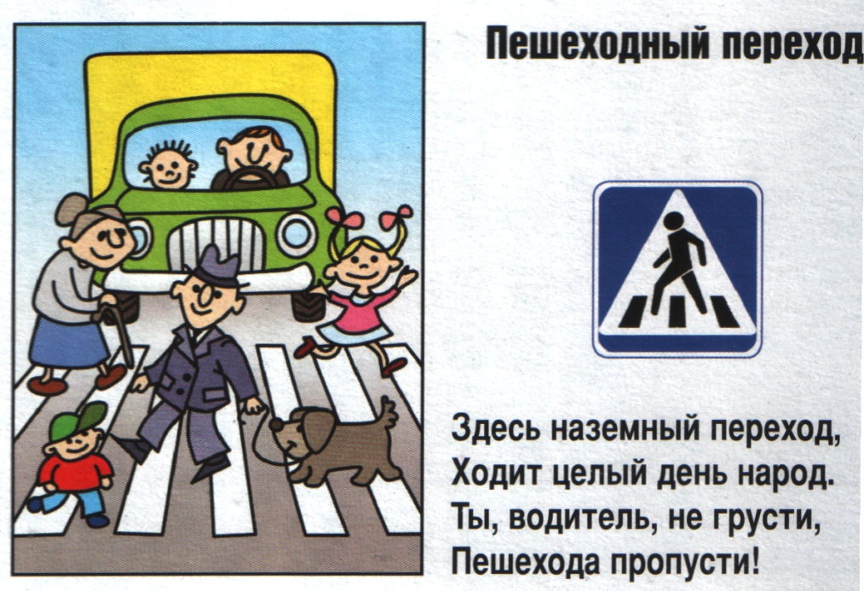

Уважаемые мамы и папы!

Лучший способ сохранить свою жизнь и жизнь своего ребенка на дорогах — соблюдать правила дорожного движения!
Этот номер газеты посвящен очень важной проблеме — воспитанию у наших детей навыков безопасного поведения на улицах города. Может возникнуть вопрос: зачем объяснять детям особенности движения транспорта, правила перехода улицы, если малыши все равно переходят дорогу только держась за руку взрослого? Быть может, не стоит забивать им голову этими правилами, пока они еще не ходят самостоятельно по улицам, не пользуются городским транспортом? Но мы всегда должны помнить о том, что формирование сознательного поведения — это длительный процесс. Это сегодня ребенок всюду ходит за ручку с мамой, а завтра он станет самостоятельным пешеходом и пассажиром городского транспорта.
Работа по обучению детей правилам грамотного и безопасного поведения на улицах города, в городском транспорте должна быть систематической. Для того чтобы она принесла результаты, недостаточно одного занятия или беседы с детьми. И еще одно важное требование: детям недостаточно теоретических знаний, они должны применять их на практике.
Мы в детском саду проводим экскурсии, беседы, занятия, игры, развлечения, выставки на данную тему. Но этого мало — практическое применение этих знаний целиком ложится на ваши плечи. Единство наших и ваших требований к детям — это условие безопасности наших детей!

